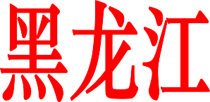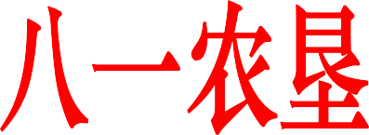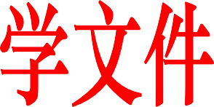

农垦校发〔2019〕81 号



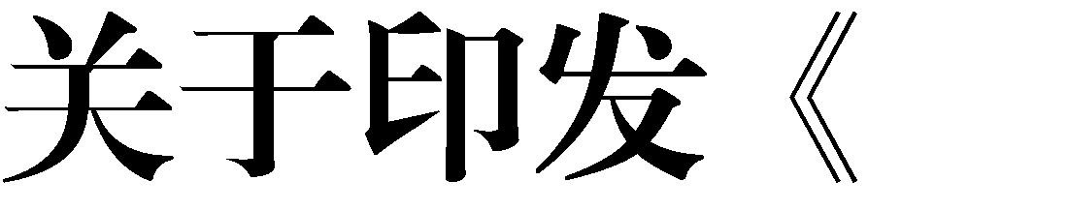

各院、部、处，各直属单位：

《黑龙江八一农垦大学青年骨干教师出国研修项目校内评审办法》已经学校研究通过，现将其印发给你们，请认真遵照执行。

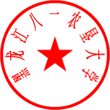

黑龙江八一农垦大学2019 年 7 月 11 日





为加强教师队伍建设，加快培养一批具有较强创新能力和国际化视野的优秀中青年教师，切实做好青年骨干教师出国研修项目选派工作，确保推荐人选质量，提高留学效益，根据学校实际，制定本办法。

一、申报条件

（一）申请人应满足《国家留学基金资助出国留学人员选派简章》和《黑龙江八一农垦大学青年骨干教师出国研修计划实施办法》规定的申请人基本条件；

（二）申请人须有主持或作为主要参加人的校级以上在研项目或课题。

二、评审原则

（一）坚持“按需派遣、学用一致”的原则，重点从中青年学术带头人后备人选和优秀青年骨干教师中选拔，优先资助重点建设的学科（专业），统筹兼顾其他学科；

（二）坚持“专家评审、择优遴选”的原则，以意识形态考核为基础，以学术水平与发展潜力为导向，择优选派，确保留学 成效；

（三）坚持“公正、公平、公开”的原则，秉承“严肃、严谨、严密”的态度，实时公布信息，全程接受监督。

三、评审内容

（一）申请人基本情况，包括年龄、工作年限、学历、职称、邀请函、外语培训情况、身体健康状况等；

（二）申请人思想政治素质、职业道德品质等方面内容；

（三）申请人外语水平、心理素质及人际沟通能力；

（四）申请人学术水平、科研能力及发展潜力；

（五）拟留学专业及方向的需要程度、国内外发展水平的差距；

（六）申请人出国留学的必要性、研修计划的可行性及留学目标的应用前景；

（七）拟留学单位和外方导师在专业领域的科研和学术水平；

（八）申请人在研的教学科研项目或研究课题与出国研修计划的相关程度。

四、评审专家遴选条件

（一）具备良好的职业道德、强烈的事业心和责任感，能认真履行职责；

（二）长期从事本专业工作，学术造诣深，在本专业领域有较高的学术水平，熟悉该领域的国内外最新技术现状和研究动态；

（三）熟悉国家公派出国相关政策，掌握评审标准，热心评审工作，遵守评审纪律，作风正派；

（四）具备本专业正高级专业技术职务，并有三个月以上完整的出国留学经历；

（五）根据学校现有学科专业，从相关学科遴选不少于 25 人组建评审专家库。评审专家库由人事处统一动态管理，负责青年骨干教师出国研修项目的评审工作。

五、评审流程及方式

（一）评审工作按照“个人申请、学院推荐、学校评审”的流程进行，推荐人选通过遴选产生，人事处负责评审组织工作；

（二）申请人填写《黑龙江八一农垦大学教师出国研修申请表》和相关申报材料；

（三）教学单位结合学科发展、人才成长需要和意识形态工作要求，对申请人进行考察评议，并给出推选意见及推荐排序；

（四）人事处、国际交流合作处对申请人进行资格审查，合格者进入学校评审环节；

（五）学校评审以专家会议评审方式进行：

1. 遴选专家组成员。根据资格审查合格者专业分布情况，按照同专业领域专家基本覆盖的原则，人事处从专家库中抽取 5—7 人（奇数）组成专家评审组，并指定一人担任组长；
2. 申请人按照项目评审主要内容进行 15 分钟的 PPT 汇报答辩（含英文自我介绍），答辩过程全程录像；
3. 结合申请人材料及答辩情况，专家评审组成员按照《国家公派出国留学专家评审意见表》对逐项打分，并根据打分及综合评审情况进行投票，确定推荐人选并排序。推荐人选原则上不多于国家留学基金委与学校协议签约人数。

六、评审结果公示及上报

（一）推荐人选经主管校领导审批后，全校范围内公示，公示时间为 5 个工作日；

（二）公示无异议后，组织推荐人选在国家留学基金委网站申报项目；

（三）项目主管部门组织申报材料，并统一提交至国家留学基金委。

七、本办法由学校人事处负责解释。



黑龙江八一农垦大学办公室

2019 年 7 月 11 日印发